

ISTITUTO COMPRENSIVO STATALE DI CAPPELLA MAGGIORE (TV)

COMUNI DI CAPPELLA MAGGIORE - COLLE UMBERTO - FREGONA - SARMEDE



Via Livel, n° 101 - 31012 CAPPELLA MAGGIORE (TV)

 Tel. 0438/580563-930284 - Fax 0438/932056 - C.F. 84002210262 - C.M. TVIC817005

sito web: [www.iccappellamaggiore.gov.it](http://www.iccappellamaggiore.gov.it/) -  e-mail [tvic817005@istruzione.it](mailto:tvic817005@istruzione.it) - PEC: [tvic817005@pec.istruzione.it](mailto:tvic817005@pec.istruzione.it)

Comunicato n. 11

Cappella Maggiore, 11.09.2021

**Ai Genitori degli alunni**

**Scuola Sec. di I grado di Fregona**

**OGGETTO: Organizzazione Scuola Secondaria di I grado di Fregona- a.s. 2021-2022.**

Gentili Genitori,

in occasione della ripresa delle attività scolastiche, desidero informarVi relativamente all’organizzazione in oggetto.

Come già sapete, le classi saranno ospitate nel plesso della Scuola Secondaria di I grado di Sarmede.

E’ stato necessario adottare, come lo scorso anno, soluzioni che tenessero conto delle direttive anti Covid 19, a tutela degli alunni, delle famiglie, degli insegnanti, evitando, nei limiti del possibile, di scostarsi da quello che era l’assetto in situazione di normalità.

Abbiamo, pertanto, differenziato sia l’orario degli ingressi (rispetto a quello per gli alunni della Scuola Secondaria di Sarmede), sia gli accessi delle classi (vedi foto) per evitare eccessivi assembramenti.

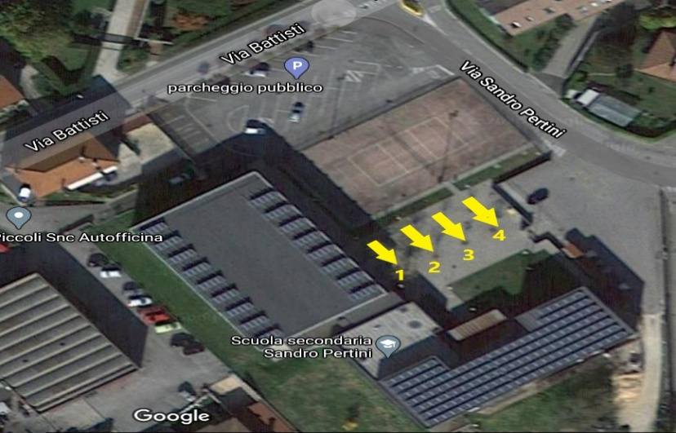

* **Dall’ingresso 1** accederanno e usciranno gli alunni della classe 2^A;
* **Dall’ingresso 2** quelli di 2^B;
* **dall’ingresso 3** gli studenti della 3^A;
* **dall’ingresso 4** quelli della 1^A.

Ad accoglierli, a partire da cinque minuti prima del loro arrivo, ci saranno i docenti della prima ora. Per gli alunni che raggiungeranno la scuola con mezzi propri, chiediamo a Voi genitori di portarli o farli arrivare a ridosso dell’orario d’inizio delle lezioni.

Si ricorda che la prima settimana di scuola l’orario sarà ridotto a **tre ore ogni giorno** (dalle ore 8.10 alle ore 11.10). Relativamente all’orario delle settimane successive seguiranno altre comunicazioni.

L’orario settimanale definitivo sarà di 30 ore secondo la seguente articolazione:

|  |  |
| --- | --- |
| **ARTICOLAZIONE delle ORE** | **SUONO DELLA CAMPANA** |
| Suono della prima campana | 8.05 |
| **Inizio delle lezioni e prima ora** | **8.10** |
| Seconda ora | 9.10 |
| Terza ora | 10.05 |
| Ricreazione | 11.00 |
| Quarta ora | 11.15 |
| Quinta ora | 12.15 |
| **Termine delle lezioni** | **13.10** |

**Dal secondo giorno di scuola a sabato 18 settembre** l’orario delle lezioni (provvisorio) **sarà dalle ore** 8.10 alle ore 11.10**.** Seguiranno ulteriori comunicazioni relativamente all’orario delle settimane successive.

Per quanto riguarda l’acquisto del **materiale** (soprattutto per gli alunni delle classi Prime) si chiede cortesemente di attendere le indicazioni che saranno date nei primi giorni di scuola dagli insegnanti, mentre si fa presente che il **diario scolastico** verrà fornito dalla scuola.

Per tutte le altre comunicazioni si rimanda a quanto già pubblicato nel **sito**, che Vi raccomando di consultare sistematicamente. A breve riceverete anche le credenziali del Registro.

RingraziandoVi per la collaborazione, porgo distinti saluti.

IL DIRIGENTE SCOLASTICO

Dott. Elvio Poloni

Firma autografa sostituita a mezzo stampa

ai sensi dell’art. 3, c. 2 del D.L.gs. 39/93